
TRADING DE ACTIVOS DIGITALES
Informe Técnico — Patrones de Software

BEATRIZ ADRIANA PEREZ OROZCO
[ Agregar aquí los demás integrantes del grupo, si aplica ]
Profesor Eliecer Montero Ojeda

Unidades Tecnológicas de Santander
Ingeniería de Sistemas
Patrones de Software

Bucaramanga
2026-2

1. Contextualización del proyecto
¿Qué es el trading de activos digitales?
El trading de activos digitales es una actividad que consiste en comprar y vender diferentes tipos de activos que se encuentran de forma digital, principalmente criptomonedas, tokens y NFT. Estas operaciones se realizan teniendo en cuenta que el precio de estos activos puede subir o bajar constantemente. Por esta razón, las personas que realizan trading buscan aprovechar estos cambios de precio para obtener una posible ganancia.
Para realizar estas operaciones normalmente se utilizan plataformas digitales que permiten consultar el precio de los activos, realizar compras y ventas y llevar un registro de las operaciones realizadas. También existen diferentes tipos de órdenes que permiten establecer condiciones para realizar una operación. Por ejemplo, una orden de mercado permite realizar una compra o venta al precio disponible en ese momento, mientras que una orden límite permite establecer un precio específico al cual se desea realizar la operación. También existe el stop-loss, que puede utilizarse como una herramienta para limitar posibles pérdidas.
En nuestro caso, el proyecto consiste en desarrollar una simulación de una plataforma de trading de activos digitales. Esto significa que no se utilizará dinero real ni se realizarán transacciones reales. En su lugar, el sistema contará con un saldo ficticio que permitirá al usuario realizar operaciones simuladas y observar cómo cambiaría el valor de sus activos de acuerdo con los precios establecidos en la plataforma.
La plataforma permitirá al usuario registrarse, consultar los diferentes activos disponibles, realizar operaciones de compra y venta, utilizar diferentes tipos de órdenes y visualizar los activos que tiene dentro de su cartera. También podrá consultar el historial de las operaciones realizadas y observar cómo estas afectan el valor de su cartera.
El propósito de realizar esta simulación es comprender de una manera práctica cómo funciona una plataforma de trading y cómo se pueden administrar diferentes activos digitales dentro de un mismo sistema. De esta manera, el proyecto permitirá representar las principales funciones de una plataforma real, pero dentro de un entorno controlado y educativo, sin involucrar dinero real.
Objetivo general
Desarrollar una simulación de una plataforma de trading de activos digitales que permita a los usuarios realizar operaciones ficticias de compra y venta de criptomonedas, tokens y NFT, utilizando diferentes tipos de órdenes y herramientas para la gestión de sus carteras y el control de los posibles riesgos.
Objetivos específicos
- Diseñar e implementar un sistema simulado de compra y venta de activos digitales que permita realizar operaciones ficticias mediante diferentes tipos de órdenes, como órdenes de mercado, órdenes límite y órdenes stop-loss.
- Desarrollar un módulo de gestión de cartera que permita al usuario visualizar los activos digitales que posee, consultar el historial de sus operaciones y observar los cambios en el valor de su cartera a partir de las operaciones realizadas.
- Aplicar patrones de diseño de software (Singleton, Factory Method y Builder) que resuelvan problemas concretos de arquitectura del sistema, como el control de la conexión a la base de datos y la creación ordenada de las órdenes de trading.

2. Patrones de diseño implementados
A continuación se documenta cada uno de los patrones de diseño aplicados en el proyecto: el problema que resuelven, el diagrama UML del diseño específico implementado, el código correspondiente y las pruebas realizadas para verificar su correcto funcionamiento.
2.1 Patrón Singleton
Explicación del uso del patrón en el proyecto
En mi simulador de Trading necesito una base de datos SQLite para almacenar información de los usuarios y posteriormente las operaciones.
El problema es que no sería conveniente crear una nueva conexión a la base de datos cada vez que una funcionalidad necesite acceder a ella.
Por eso implementé el patrón Singleton, que permite controlar la creación de una única instancia de la clase encargada de administrar la conexión.
En el proyecto se implementó el patrón Singleton mediante la clase DatabaseSingleton. Su objetivo es controlar la creación de la conexión con la base de datos SQLite para que exista una única instancia durante la ejecución del sistema.
La clase utiliza la librería better-sqlite3 para establecer la conexión con el archivo trading.db. Cuando se solicita una instancia de DatabaseSingleton, el constructor primero comprueba si ya existe una instancia almacenada. Si existe, devuelve esa misma instancia en lugar de crear una nueva.
Si todavía no existe una instancia, se crea la conexión con la base de datos y se almacena la instancia para que pueda ser reutilizada posteriormente.
El método getDatabase() permite que las diferentes partes del backend puedan obtener la conexión a la base de datos sin necesidad de crear una nueva conexión.
UML del patrón (diseño específico)
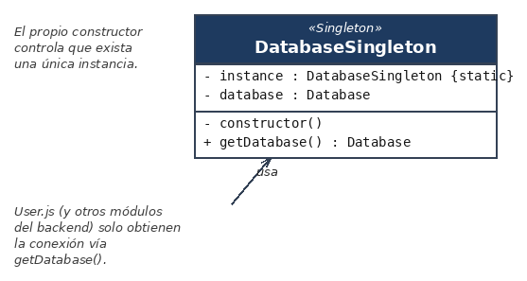
Diagrama de clases — DatabaseSingleton
Código de la utilización del patrón
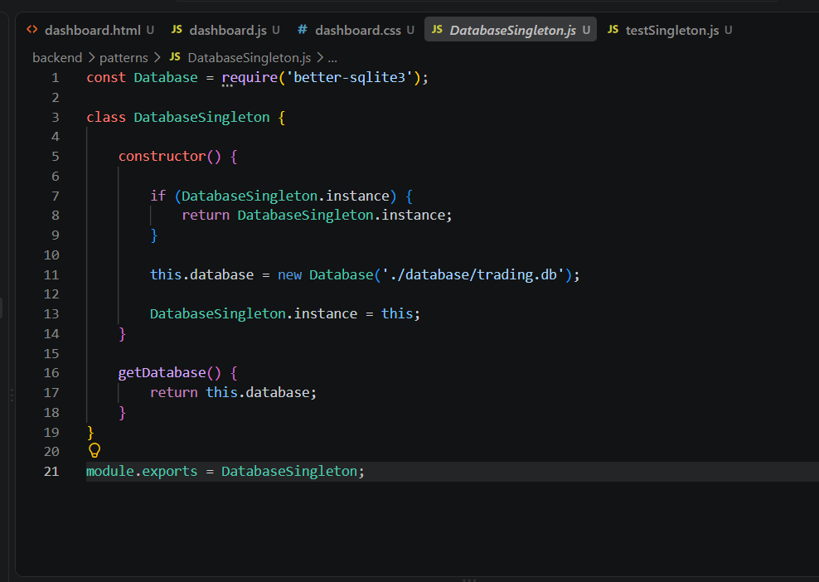
Implementación de DatabaseSingleton.js
Pruebas de la utilización del patrón
Para comprobar que el patrón Singleton funciona correctamente, realicé una prueba creando dos instancias de la clase encargada de gestionar la conexión con la base de datos. Aunque se solicitan dos instancias, el patrón Singleton está diseñado para que solamente exista una instancia y que las solicitudes posteriores reutilicen la misma.
Después de crear las dos instancias, realicé una comparación entre ellas. El resultado fue true, lo que significa que ambas corresponden a la misma instancia y que no se crearon dos objetos diferentes.
También comprobé que las dos instancias utilizan la misma conexión con la base de datos SQLite. El resultado nuevamente fue true.
Por lo tanto, esta prueba demuestra que el patrón Singleton está funcionando correctamente en mi simulador de Trading, ya que mantiene una única instancia y una única conexión a la base de datos.
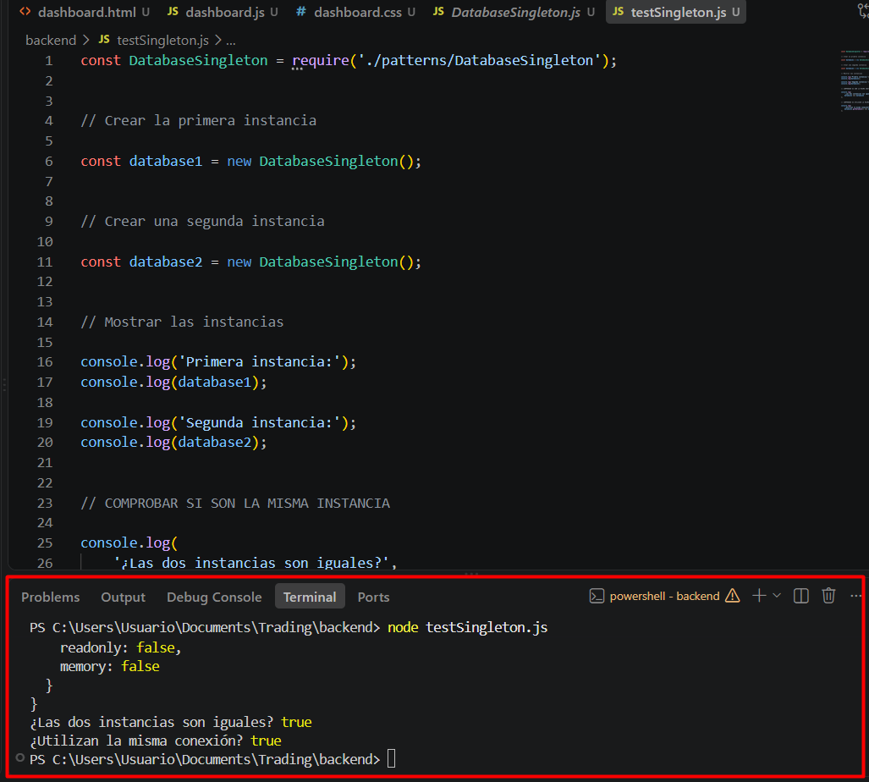
Ejecución de testSingleton.js — evidencia de la única instancia

2.2 Patrón Factory Method
Explicación del uso del patrón en el proyecto
El patrón Factory Method se utiliza para centralizar la creación de objetos. En mi proyecto permite crear diferentes tipos de órdenes de trading dependiendo de si el usuario selecciona Comprar (BUY) o Vender (SELL).
Este código crea una clase llamada OrderFactory, cuya responsabilidad es crear las órdenes de trading.
Cuando el usuario selecciona Comprar, la fábrica identifica el tipo BUY y crea una orden BuyOrder. Cuando selecciona Vender, identifica el tipo SELL y crea una orden SellOrder.
De esta forma, la parte del sistema que recibe la solicitud no tiene que encargarse directamente de decidir qué clase debe utilizar. Esa responsabilidad queda centralizada en OrderFactory.
¿Cómo funciona dentro del proyecto?
El funcionamiento es: Usuario → Dashboard → Controller → OrderFactory → BuyOrder / SellOrder.
Por ejemplo: si el usuario pulsa Comprar, el sistema envía una operación BUY. El Factory Method recibe esa información y crea automáticamente una instancia de BuyOrder. Si el usuario pulsa Vender, recibe SELL y crea una instancia de SellOrder.
¿Qué ventaja aporta?
El patrón permite separar la creación de los objetos de la lógica principal del sistema, haciendo que el código sea más organizado y facilitando agregar nuevos tipos de órdenes en el futuro.
UML del patrón (diseño específico)
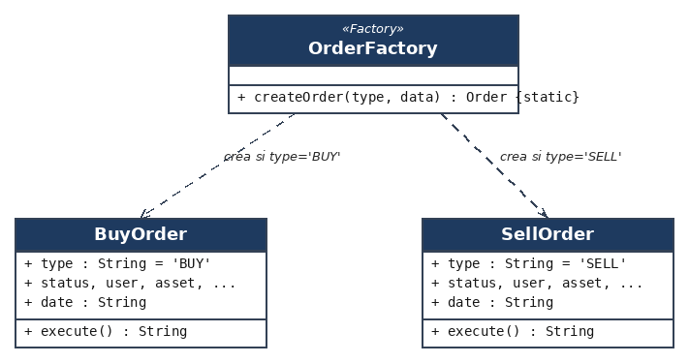
Diagrama de clases — OrderFactory, BuyOrder y SellOrder
Código de la utilización del patrón
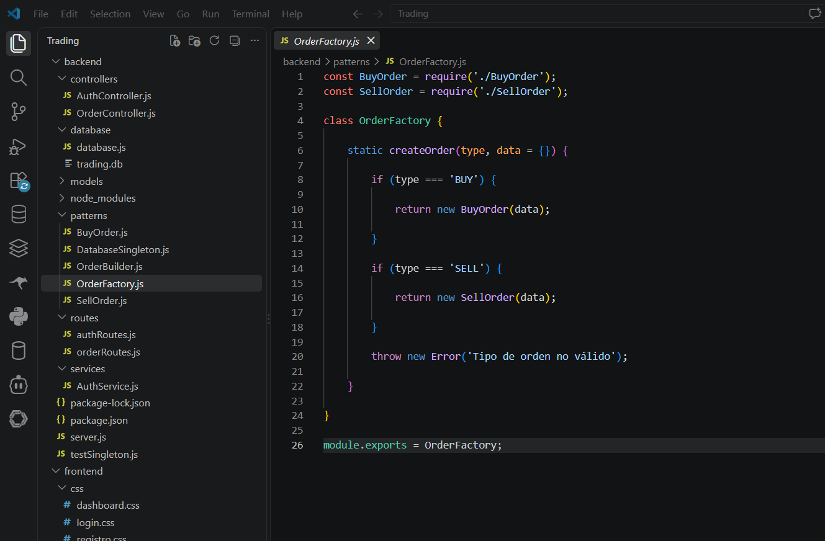
Implementación de OrderFactory.js
Pruebas de la utilización del patrón
Para comprobar que el patrón Factory Method funciona correctamente, creé un script de prueba (testFactory.js) en el que solicito a OrderFactory la creación de una orden de tipo BUY y otra de tipo SELL, y además pruebo qué sucede si se solicita un tipo de orden no válido.
Al solicitar una orden BUY, OrderFactory devolvió una instancia de la clase BuyOrder, y al solicitar una orden SELL devolvió una instancia de SellOrder, lo cual confirma que el Factory Method está decidiendo correctamente qué clase concreta debe crear según el parámetro recibido. También se comprobó que el método execute() de cada orden devuelve el mensaje correspondiente a la operación de compra o de venta.
Finalmente, al solicitar un tipo de orden inválido ('HOLD'), OrderFactory lanzó un error controlado ('Tipo de orden no válido'), lo que demuestra que el patrón también valida correctamente los casos no soportados.
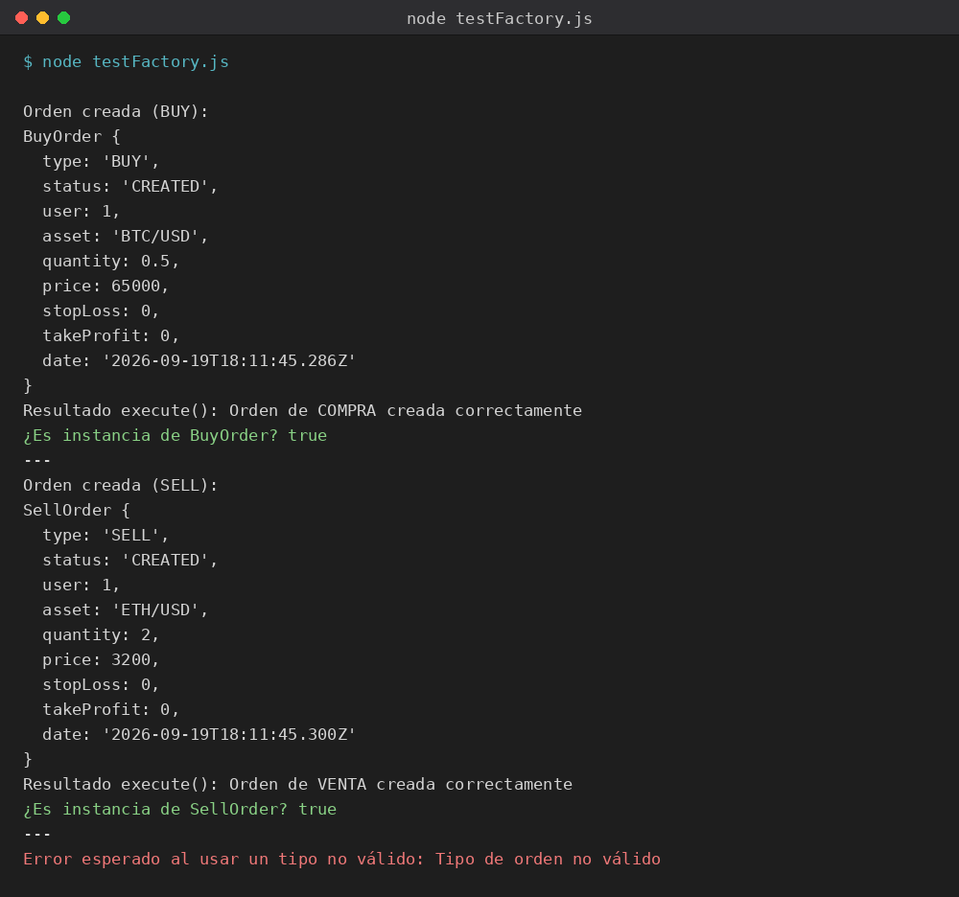
Ejecución de testFactory.js — evidencia de creación de BuyOrder / SellOrder y validación de tipo inválido

Por qué no es conveniente aplicar Abstract Factory en mi proyecto
En mi proyecto no es necesario usar el patrón Abstract Factory porque este patrón está pensado para crear varias familias de objetos relacionados entre sí, es decir, cuando existen distintos grupos de clases que deben variar juntos según un contexto (por ejemplo, si tuviera que manejar órdenes distintas para diferentes mercados, cada uno con su propia orden, su propio validador y su propia forma de notificación). En mi sistema solo tengo un tipo de producto, que son las órdenes (BuyOrder y SellOrder), y ambas comparten la misma estructura, cambiando únicamente el tipo y el mensaje de ejecución. Esta necesidad ya la resuelvo con el patrón Factory Method, que uso en la clase OrderFactory, la cual decide con una simple condición si crear una orden de compra o de venta. Por esta razón, implementar Abstract Factory agregaría más clases e interfaces de las que realmente necesito, haciendo el código más complicado sin ninguna ventaja real, ya que no tengo múltiples familias de objetos que deban trabajar en conjunto.
Por qué no es conveniente aplicar Prototype en mi proyecto
El patrón Prototype tampoco es adecuado para mi proyecto porque su función es permitir clonar objetos que ya existen, sobre todo cuando crearlos desde cero resulta costoso en tiempo o recursos, o cuando se necesita duplicar un objeto para modificar solo algunos de sus datos. En mi caso, las órdenes son objetos simples y livianos, ya que su constructor solo asigna algunos valores por defecto sin realizar cálculos complejos ni conexiones externas, por lo que no representa ningún costo real crearlas nuevamente cada vez. Además, en ningún momento de mi aplicación necesito duplicar una orden existente para generar una parecida, pues cada orden se crea directamente a partir de los datos que envía el usuario en el formulario. El único objeto que podría considerarse "costoso" de crear es la conexión a la base de datos, pero justamente ese objeto no debe clonarse, sino mantenerse único, por eso utilizo el patrón Singleton y no Prototype. Por estas razones, aplicar Prototype no soluciona ningún problema real de mi proyecto y solo añadiría código innecesario.

2.3 Patrón Builder
Explicación del uso del patrón en el proyecto
En mi simulador de Trading, una orden (BuyOrder o SellOrder) necesita varios datos antes de poder crearse: el usuario, el activo, el tipo de operación, la cantidad, el precio y, opcionalmente, el stop-loss y el take-profit. Construir este objeto llenando manualmente cada campo dentro del controlador hacía que el código de creación de órdenes fuera largo y difícil de leer, además de que sería fácil olvidar asignar algún campo o dejar el objeto en un estado incompleto.
Por eso implementé el patrón Builder, mediante la clase OrderBuilder. Este patrón permite construir paso a paso un objeto complejo (los datos de la orden), separando el proceso de construcción de la representación final del objeto.
La clase OrderBuilder define un método por cada campo de la orden (setUser, setAsset, setType, setQuantity, setPrice, setStopLoss, setTakeProfit). Cada uno de estos métodos asigna el valor correspondiente y retorna this, lo que permite encadenar las llamadas (method chaining). Finalmente, el método build() asigna automáticamente el estado inicial (status: 'CREATED') y la fecha de creación, y retorna el objeto ya construido.
En el archivo OrderController.js, antes de crear la orden con el Factory Method, primero se utiliza el Builder para construir de forma ordenada y legible el objeto orderData con todos los datos que llegan desde el formulario del frontend. Una vez construido ese objeto, se entrega a OrderFactory.createOrder(), que decide si debe instanciar un BuyOrder o un SellOrder.
De esta manera, en mi proyecto ambos patrones creacionales trabajan juntos: el Builder se encarga de construir de forma clara y controlada los datos de la orden, y el Factory Method se encarga de decidir qué clase concreta debe crearse con esos datos.
¿Cómo funciona dentro del proyecto?
El funcionamiento es: Usuario → Formulario de orden → OrderController → OrderBuilder (construye los datos paso a paso) → OrderFactory (crea BuyOrder o SellOrder) → execute().
¿Qué ventaja aporta?
El patrón Builder evita tener que llenar manualmente un objeto con muchos campos dentro del controlador, permite construir la orden paso a paso de forma legible y encadenada, y hace que sea sencillo agregar nuevos campos a una orden en el futuro sin tener que modificar constructores ni firmas de funciones.
UML del patrón (diseño específico)
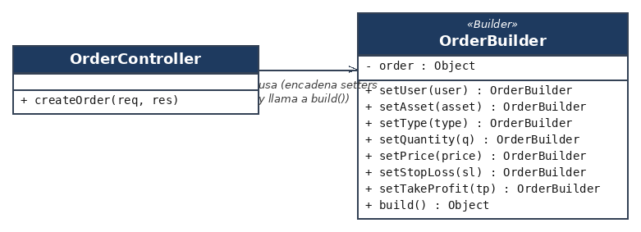
Diagrama de clases — OrderBuilder y su uso desde OrderController
Código de la utilización del patrón
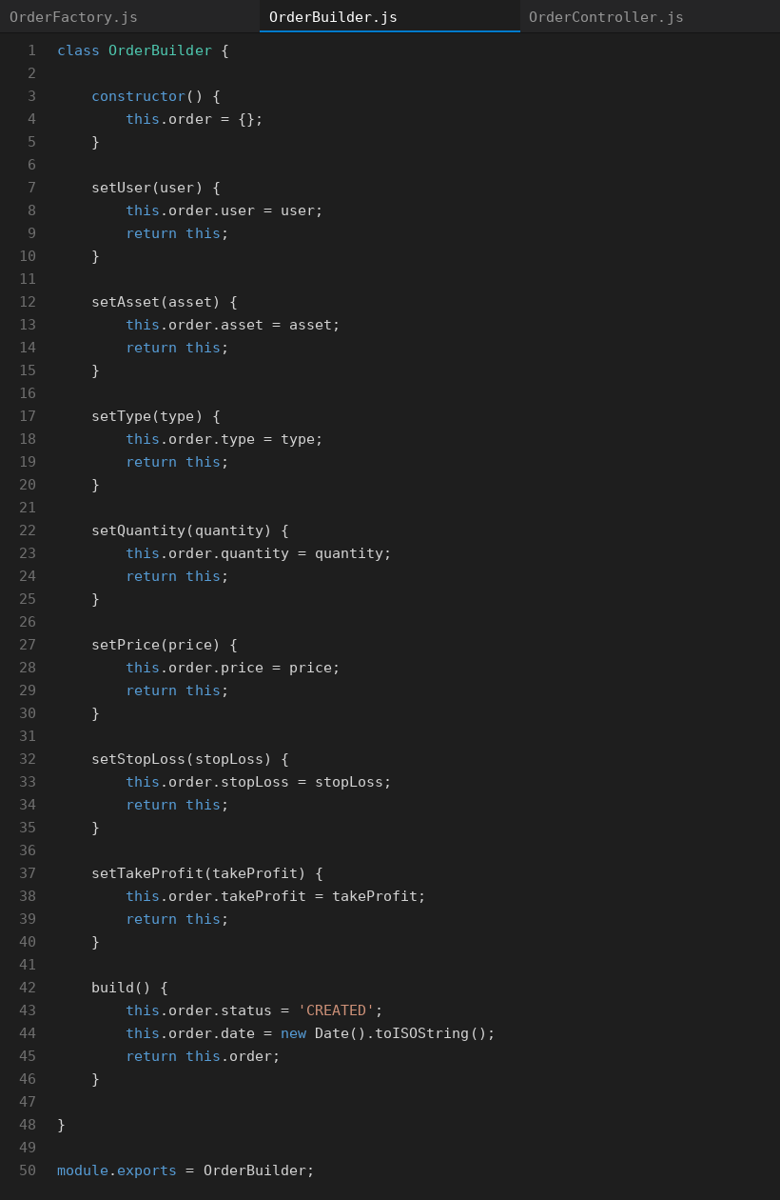
Implementación de OrderBuilder.js
Pruebas de la utilización del patrón
Para comprobar que el patrón Builder funciona correctamente, creé un script de prueba (testBuilder.js) en el que construyo dos órdenes distintas usando el encadenamiento de métodos del Builder.
En la primera orden asigné todos los campos, incluyendo stopLoss y takeProfit. En la segunda orden solo asigné los campos obligatorios, sin stopLoss ni takeProfit, para comprobar que el Builder también funciona correctamente cuando no se llaman todos los métodos disponibles.
El resultado muestra que ambas órdenes se construyeron correctamente, que el campo status se asignó automáticamente a 'CREATED' en las dos, y que cada llamada a build() retorna un objeto independiente. Esto confirma que el patrón Builder está funcionando correctamente en mi simulador de Trading.
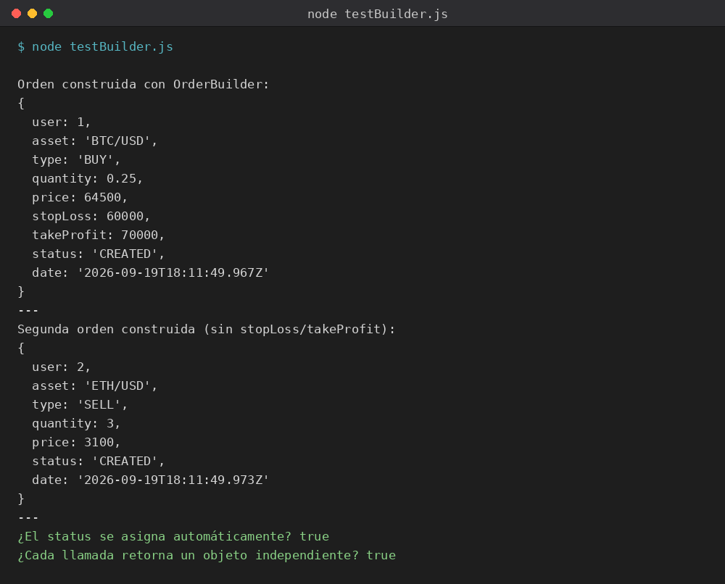
Ejecución de testBuilder.js — evidencia de construcción paso a paso de las órdenes

3. Código del proyecto e instrucciones de ejecución
El proyecto está compuesto por un backend en Node.js/Express (con la base de datos SQLite y los patrones de diseño) y un frontend en HTML, CSS y JavaScript, servido como archivos estáticos desde el propio backend.
Requisitos previos
- Node.js versión 18 o superior instalado.
- npm (se instala junto con Node.js).
- No se requiere instalar un gestor de base de datos aparte: SQLite se maneja mediante el archivo trading.db, creado automáticamente.
3.1 Puesta en marcha del backend
- Abrir una terminal dentro de la carpeta backend/ del proyecto.
- Instalar las dependencias con: npm install
- Iniciar el servidor con: node server.js
- El servidor quedará disponible en: http://localhost:3000
- La base de datos SQLite (trading.db) se crea/actualiza automáticamente dentro de backend/database/ al iniciar el servidor.
3.2 Acceso al frontend
El backend sirve directamente los archivos de la carpeta frontend/, por lo que no es necesario levantar un servidor adicional para la interfaz.
- Registro de usuario: http://localhost:3000/pages/registro.html
- Inicio de sesión: http://localhost:3000/pages/login.html
- Dashboard (creación de órdenes BUY/SELL): http://localhost:3000/pages/dashboard.html (se accede después de iniciar sesión)
3.3 Dependencias principales (backend/package.json)
- express — servidor y enrutamiento HTTP
- cors — permite la comunicación entre frontend y backend
- better-sqlite3 — conexión con la base de datos SQLite (usada por el patrón Singleton)
- bcrypt — cifrado de contraseñas de los usuarios
3.4 Endpoints principales de la API
- POST /api/auth/register — registra un nuevo usuario
- POST /api/auth/login — inicia sesión
- POST /api/orders — crea una orden de compra o venta (usa Builder + Factory Method)
3.5 Ejecutar las pruebas de los patrones
Dentro de la carpeta backend/ se incluyen scripts independientes que evidencian el funcionamiento de cada patrón (los mismos usados como evidencia en este informe):
- node testSingleton.js — verifica que DatabaseSingleton mantiene una única instancia.
- node testFactory.js — verifica que OrderFactory crea BuyOrder/SellOrder correctamente y valida tipos inválidos.
- node testBuilder.js — verifica que OrderBuilder construye correctamente las órdenes paso a paso.
3.6 Estructura general del proyecto
proyecto/
├── backend/
│ ├── controllers/ (AuthController, OrderController)
│ ├── database/ (conexión y trading.db)
│ ├── models/ (User)
│ ├── patterns/ (DatabaseSingleton, OrderFactory,
│ │ OrderBuilder, BuyOrder, SellOrder)
│ ├── routes/ (authRoutes, orderRoutes)
│ ├── services/ (AuthService)
│ ├── testSingleton.js / testFactory.js / testBuilder.js
│ ├── server.js
│ └── package.json
└── frontend/
├── css/
├── js/
└── pages/ (login.html, registro.html, dashboard.html)

